조선호텔앤리조트,
해양 환경 보호 활동 동참하는 ‘가플지우’ 캠페인 참여

테라사이클과 ‘가플지우’ 캠페인 업무협약 체결, 캠페인 홍보 및 해안정화활동 통한 ESG 경영 실천

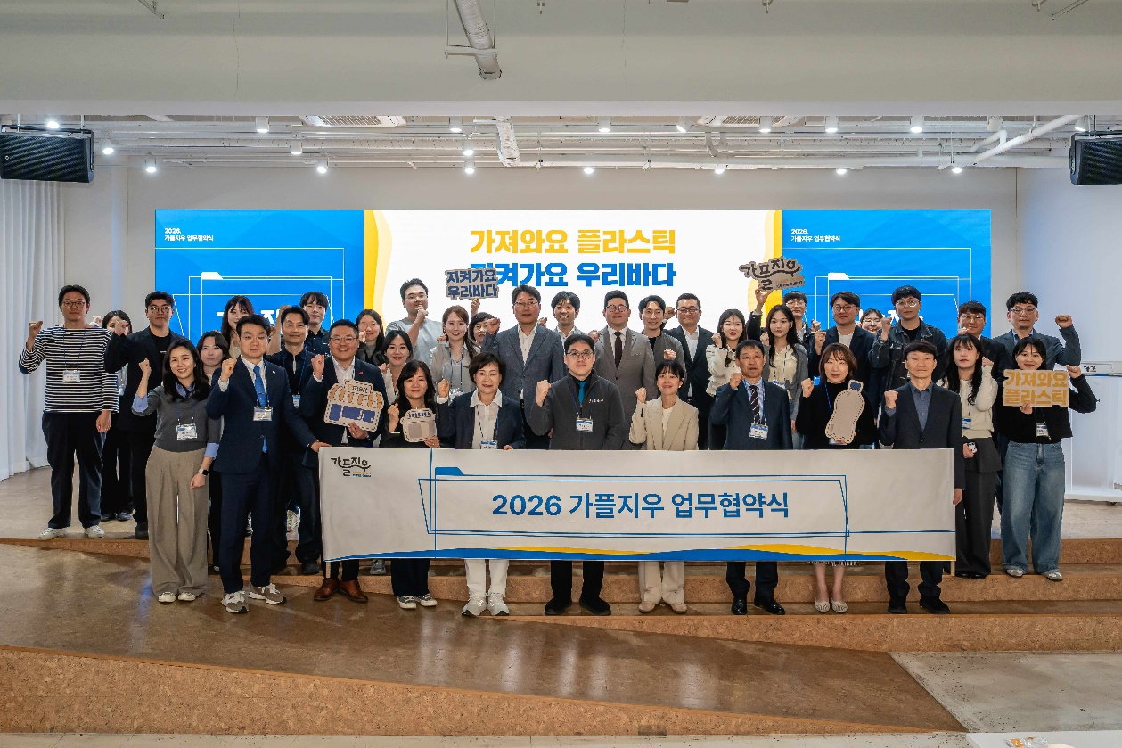
[사진캡션] 서울시 중구 명동 온드림 소사이어티에서 열린 ‘가플지우 캠페인’ 업무협약식에서 조선호텔앤리조트를 비롯한 참여 기관 관계자들이 기념촬영을 하고 있다.

조선호텔앤리조트가 글로벌 재활용 혁신 기업 테라사이클 코리아와 함께 해양 환경 보호와 자원순환 문화 확산을 위한 ‘가플지우 캠페인’ 업무협약을 체결했다.

조선호텔앤리조트는 서울시 중구 명동에 위치한 온드림 소사이어티에서 진행된 ‘가플지우 캠페인’ 업무 협약식에 참석해 다양한 기업과 기관과 함께 국내 폐플라스틱 문제 해결과 해양 환경 보호를 위한 협력 체계를 구축했다.

‘가져와요 플라스틱, 지켜가요 우리 바다’의 줄임말인 ‘가플지우’ 캠페인은 2018년 시작된 환경 캠페인으로, 기업과 소비자가 함께 참여해 폐플라스틱 문제 해결과 자원순환 문화 확산을 추진하는 국내 대표 환경 플랫폼이다.

이마트를 비롯한 유통사, 제조사, 공공기관 등 여러 기관이 협력해 해안정화활동과 폐플라스틱 수거 프로그램, 환경 교육 등 다양한 활동을 진행하며 지속가능한 환경 보호 활동을 이어가고 있다.

이번 협약을 통해 조선호텔앤리조트는 ‘가플지우’ 캠페인의 마케팅 및 홍보 활동을 지원하고, 해안 정화 활동 등 환경 보호 프로그램에도 협력할 예정이다. 이를 통해 임직원이 참여하는 환경 보호 활동을 확대하고 기업의 ESG 경영 실천에도 힘을 보탤 계획이다.

조선호텔앤리조트 최훈학 대표이사는 “가플지우 캠페인 협약을 통해 해양 환경 보호 활동에 지속적으로 동참하게 되어 의미 있게 생각한다”며 “앞으로도 다양한 ESG 활동을 통해 환경 보호와 지속가능한 가치 확산에 기여하겠다”고 전했다.

한편, 조선호텔앤리조트는 호텔이 위치한 지역의 해양 환경 보호를 위한 활동에도 지속적으로 참여하고 있다. 지난 해 4월 부산 영도에서 웨스틴 조선 부산과 그랜드 조선 부산 임직원들이 ‘가플지우’ 활동에 참여했으며, 2024년 11월에는 제주 사계해변에서 그랜드 조선 제주 임직원들이 활동에 참여한 바 있다.

# # # # #

